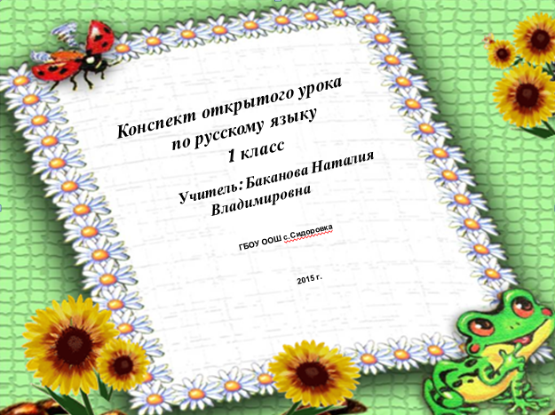

Тема урока : «Заглавная буква в словах»

Дата проведения: 22.05.2015 год Место проведения: ГБОУ ООШ с.Сидоровка ( школьный уровень)
Класс: первый
УМК: «Школа России»
Учебный предмет: русский язык
Авторы учебника, учебных пособий, тетрадей:
- Учебник: « Русский язык 1 класс». Автор - В. П. Канакина (М.: Просвещение, 2013);
- Презентация к уроку. Электронное приложение к учебнику В. П. Канакиной;
- Рабочая тетрадь «Русский язык. 1 класс». Автор - В. П.Канакина (М.: Просвещение, 2013);
- Е.М. Тихомирова. Тесты по русскому языку. 1 класс. Ч. 2 (М.: Издательство «Экзамен», 2013).
Цели урока в соответствии с ФГОС НОО:
Цель: создание условий для ознакомления с правилом употребления заглавной буквы в именах собственных и формирования умения отличать имена собственные от имён нарицательных.
Задачи урока:
- образовательная: формировать знания о правилах написания имён, отчеств, фамилий людей, кличек животных, названий городов, рек, деревень, улиц, персонажей сказок; учить использовать полученные знания на практике;
- развивающая: содействовать развитию речи учащихся, умения сравнивать, анализировать, обобщать, делать выводы
- воспитательная: способствовать воспитанию уважительного отношения к другим людям, вызвать интерес к изучению названий населённых пунктов своей страны.
Тип урока: урок «открытия нового знания»
Планируемые результаты:
- предметные: учащиеся научатся писать имена собственные с большой буквы, объяснять их написание; получат возможность научиться: находить информацию о названии своего населённого пункта, составлять ответы на вопросы;
- метапредметные: познавательные – работать с текстом, отвечать на вопросы, сопоставлять факты, находить объяснения, соотносить полученные знания с примерами;
- коммуникативные: формировать готовность слушать собеседника и вести диалог, владеть диалогической формой речи, вступать в речевое общение, пользоваться печатными средствами и электронными ресурсами;
- регулятивные: овладеть способностью понимать учебную задачу урока и стремление её выполнять;
- личностные: принятие и освоение социальной роли обучающегося; развитие мотивов учебной деятельности и формирование личностного смысла учения; развитие навыков сотрудничества во взрослыми и сверстниками в разных социальных ситуациях.
Оборудование урока в соответствии с ФГОС НОО: учебник «Русский язык. 1 класс», автор - В. П. Канакина (М.: Просвещение, 2013); Электронное приложение к учебнику; презентация, выполненная учителем; рабочая тетрадь «Русский язык. 1 класс», автор - В. П.Канакина (М.: Просвещение, 2013); Е. М. Тихомирова. «Тесты по русскому языку. 1 класс». Ч. 2 (М.: Издательство «Экзамен», 2013); компьютер с необходимым программным обеспечением, проектор, интерактивная доска, документ-камера.

Структура (план) урока:
- Организационный момент: игра «Меня звали. Меня зовут. Меня будут звать»; пальчиковая гимнастика.
- Мотивация к учебной деятельности: запись имён друзей.
- Актуализация и пробное учебное действие: обоснование записи.
- Выявление места и причин затруднения: работа с учебником, вопрос на с. 122.
- Целеполагание и построение выхода из затруднения: работа с ЭОР; работа в малых группах с материалом упр. 1 с. 122; работа со словарным словом Москва; работа группы экспертов с материалами странички для любознательных; работа с рабочей тетрадью, упр. 1.
- Электронная физминутка для глаз.
- Реализация построенного проекта: работа в парах, упр. 2 с. 123.
- Первичное закрепление с проговариванием во внешней речи: работа с полными и сокращёнными именами.
- Физминутка.
- Самостоятельная работа с самопроверкой по эталону: упр. 2 в РТ; работа с ЭОР - самопроверка «Упражнение из рабочей тетради»; работа с тестовыми заданиями с самопроверкой.
- Включение в систему знаний и повторение: работа с учебником – заметка на с. 124 об уважительном отношении к собеседнику; работа с предложением – запись, подчёркивание и обоснование изученных орфограмм.
- Итог урока. Рефлексия.

Ход урока

1. Организационный момент: проверка готовности к уроку, оформление записей в тетради.
1) – Ребята, а вам нравится играть в игры? (да)
- Давайте с вами поиграем. Игра называется «Меня звали. Меня зовут. Менябудут звать». Вот меня в детстве звали Наташа, а сейчас как зовут? А потом будут звать бабушка Наташа. А вас? Повернитесь и назовите друг другу все ваши имена. (Парная работа). Правда, имена у всех красивые? Давайте попробуем записать наши имен.
Личностные: учатся взаимодействовать с учителем и со сверстниками.
2) - Но прежде чем начать письмо, разогреем наши пальчики. Становимся в круг: пальчиковая гимнастика, упражнение «Заготавливаем капусту».
Руками имитируем соответствующие действия:
Мы капусту рубим!
прямыми, напряженными ладонями имитируем движения топора: вверх-вниз.
Мы капусту режем!
энергичные движения прямыми ладонями вперед - назад.
Мы капусту солим!
пальцы собраны "щепотью", "солим капусту".
Мы капусту жмем!
энергично сжимаем пальцы в кулаки то одновременно на двух руках, то поочередно.
Мы морковку трем!
пальцы одной руки сжаты в кулак и совершают ритмичные движения вверх-вниз по ладони другой руки. Затем меняем руки.
2. Мотивация (самоопределение) к учебной деятельности.
- Кто готов написать на доске имя своего лучшего друга?
(3 человека записывают имена). Я тоже запишу рядом имя своей подруги.

3. Актуализация и пробное учебное действие.
- Так почему же я написала с большой буквы, а некоторые из вас с маленькой? Кто из нас прав? Ответить на вопрос нам поможет наш урок.
Личностные: понимают, что могут допустить ошибки; способны понять причину своего неуспеха.
Коммуникативные: обмениваются мнениями, слушают друг друга, строят понятные речевые высказывания.
Регулятивные: действуют с учетом выделенных учителем ориентиров, адекватно воспринимают оценку учителя.

4. Выявление места и причины затруднения.
- В связи, с чем у нас возникли трудности? (Не знаем точно, как правильно писать.)
- Давайте посмотрим, на какой вопрос каждый из вас должен будет дать ответ в конце урока.(Дублирование вопроса учебника на стр.122 с помощьюдокумент-камеры)
Какие слова пишутся с заглавной буквы?
- Так вот в конце урока мы увидим, кто же правильно написал имя своего друга.

5. Целеполагание и построение проекта выхода из затруднения (цель и тема, способ, план, средство).
- Как вы думаете, какой будет тема нашего сегодняшнего урока?-А зачем нужно это знать? (Формулируют тему, цель).Интерактивная доска
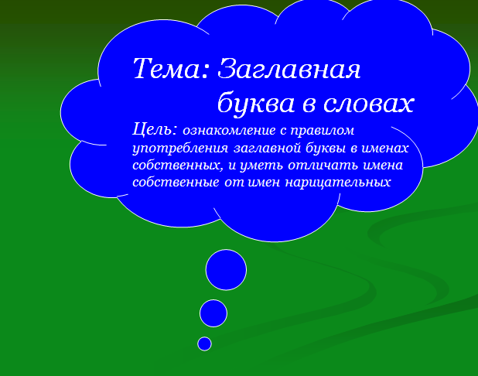
- Встречали ли вы ещё слова, которые пишутся с заглавной буквы? (Ответы детей).
- Давайте посмотрим анимацию и попробуем ответить на вопрос, какие же слова в русском языке пишутся с большой буквы.(ЭОР к теме:«Заглавная буква в словах», сюжет «анимация»).
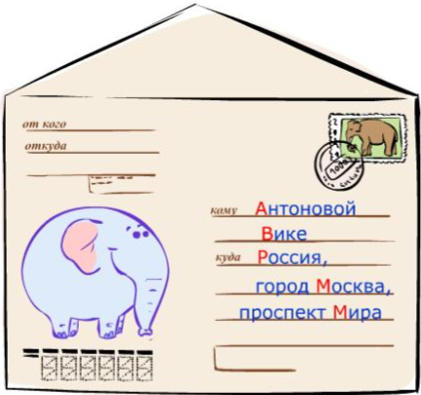 Вопросы после просмотра частей:
- Какие буквы выделены? Что они обозначают?
- А что обозначают буквы, выделенные на конверте? Как вы поняли?
- Так как же пишутся фамилии, имена и отчества?
- Почему некоторые буквы в словах выделены? Что обозначают эти слова?
- Попробуйте сделать вывод. Какие же слова пишутся с заглавной буквы?
Проверим наш вывод по упр. 1 с. 122. работаем в малых группах по 3 человека: по две группы слов каждой группе. Каждая группа делает вывод по своим словам. - Так что же нужно сделать, чтобы правильно написать слова? - Как определить, какую букву выбрать? Запишите по одному словосочетанию из любой группы слов.(Записывают словосочетания)
- А теперь давайте обратим внимание на слово Москва, записанное на с. 123. Что это за слово? (Словарное)
ЭОР: Работа со словарным словом: прослушивание информации о слове Москва.
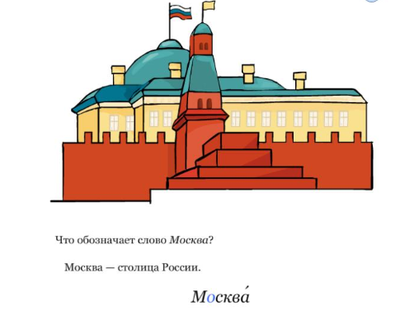
- Кто может сказать, как пишется это слово? Почему нужно запомнить его правописание? Запишем слово в тетрадь. Составим предложение.
-Ребята, а вы знаете, что названия городов, деревень, посёлков появились не просто так?
- Давайте попросим группу экспертов рассказать, почему именно так названы города Орехово- Зуево, Тобольск, Лермонтов. (Группа ребят из 3 человек работает с материалами странички для любознательных).
Остальные ребята выполняют задание в рабочей тетради стр.60,упр.1. Взаимопроверка, выявление причин затруднения.
- Слушаем экспертов: ребята сами выбирают, кто о каком городе рассказывает.
- Ребята, как вы поняли, почему именно так названы города?
Познавательные:
- общеучебные – осознанно строят речевое высказывание в устной форме о том, какие слова пишутся с большой буквы;
- логические – осуществляют поиск необходимой информации.
Коммуникативные: участвуют в диалоге, отвечают на поставленные вопросы, слушают и понимают речь других, оформляют свои мысли в устной речи.
Регулятивные: действуют с учетом выделенных учителем ориентиров, определяют план выполнения заданий.
Электронная физминутка для глаз.
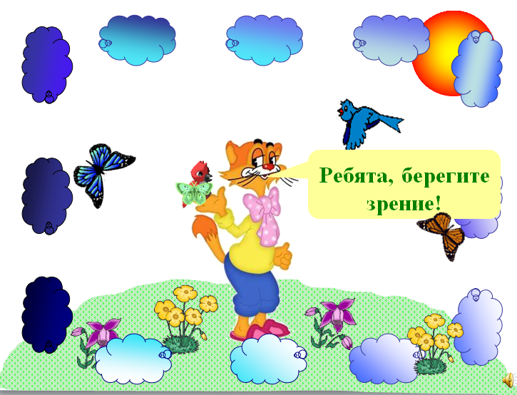

6. Реализация построенного проекта.
- А теперь давайте вспомним игру в начале урока. - Почему меня раньше называли Наташа, а теперь называют Наталия. - Это что – разные имена?
- О том, как называются эти имена, узнаем из текста учебника с. 123.
Работа в парах: упр. 2(разбиваем столбики между парами учащихся).

7. Первичное закрепление с проговариванием во внешней речи.
- Как будем выполнять задание? (Ответы, уточнения).
-А теперь каждый из вас попробует сам найти полные и сокращённые имена и написать своё полное и сокращённое имя.

Физминутка:
Очень трудно так стоять –
Ножку на пол не спускать.
И не падать, не качаться,
За соседа не держаться.

8. Самостоятельная работа с самопроверкой по эталону.
Выполняем упр. 2,стр. 60 в рабочей тетради.
Проверка с помощью ЭОР: «Упражнение из рабочей тетради»Интерактивной доска
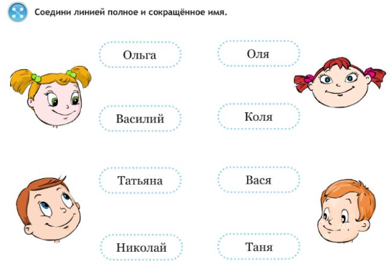
-Кто допустил ошибку. Как думаете, почему?
- А теперь давайте выполним тестовые задания с. 44 з. №2, с. 45 з. 6, 7.
Самопроверка (правильные ответы на доске). Выяснение, кем и почему допущены ошибки.(Коррекция знаний)Документ-камера (правильные ответы на тестовые задания).

9. Включение в систему знаний и повторение.
-Почему одних людей называют по имени, а других по имени отчеству? Как лучше?
- Давайте прочтём заметку в учебнике на стр. 124.
Да действительно, ребята, называя собеседника по имени, отчеству, мы показываем своё уважительное к нему отношение.ЭОР к теме
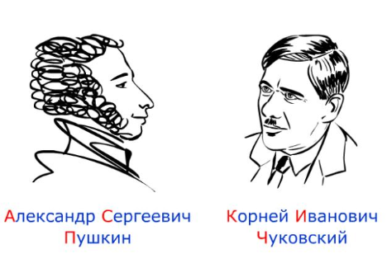
- И последнее задание на сегодня. Запишем предложение и подчеркнём известные нам орфограммы.
У Наташи Егоровой живет чудесный кот Щёголь.
(самопроверка, анализ написанного, обоснование орфограмм.)

10. Рефлексия учебной деятельности на уроке (итог)
- Вот и подходит к концу наш урок? Давайте посмотрим на записи, сделанные в начале урока. Кто же правильно написал имя друга? Почему?
- Можем ли мы ответить на главный вопрос нашего урока?
- Давайте продолжим фразу: Документ- камера
На уроке я узнал, что…
Я выполнял задания… (Как?)
Лучше всего у меня получилось….
Я работал (самостоятельно или с помощью кого – то?)
Лучше всего у меня получилось….

Личностные: понимают значение знаний для человека и принимают его.
Регулятивные: прогнозируют результаты уровня усвоения изучаемого материала.

Список использованной литературы:
- В. П. Канакина. Русский язык. Рабочая тетрадь. 1 класс. – М.: Просвещение, 2013.
- В. П. Канакина. Русский язык. 1 класс. Учебник. – М.: Просвещение, 2013.
- Е. М. Тихомирова. Тесты по русскому языку. 1 класс. Ч. 2 (М.: Издательство «Экзамен», 2013.
- О. И. Дмитриева. Поурочные разработки по русскому языку: 1 класс. – М.: ВАКО, 2013.
- Электронное приложение к учебнику В. П. Канакиной.

Приложения к уроку:
- Электронная презентация.
- Тестовые задания по теме. (Е. М. Тихомирова. Тесты по русскому языку. 1 класс. Ч. 2 (М.: Издательство «Экзамен», 2013)
- Электроннаяфизминутка для глаз.
- ЭОР к учебнику.

